小程序入口：

一，头条流量入口：

* 1. 搜索。

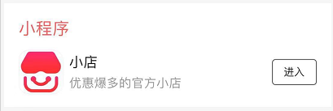

* 1. 我的-小程序。

3，feed流卡片。

* 1. 头条号文章详情入口。
  2. 个人主页入口。
  3. 微头条入口。

二，抖音流量入口。

1. 视频入口。
2. 视频评论区
3. 企业主挂载小程序。
4. 搜索。
5. 用户个人中心。
6. 头条极速版流量入口。
   1. 搜索中间页。
   2. 自然搜索，同头条自然搜索。
   3. Feed流，同头条feed流。
   4. 搜索面板小程序入口。